Organizační schéma

Mateřské školy Prostějov, Rumunská ul. 23, příspěvková organizace

k 1.9.2026

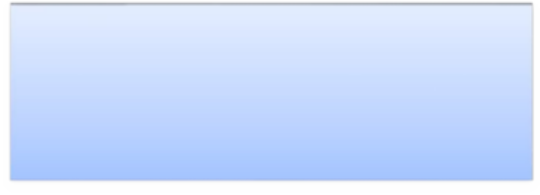


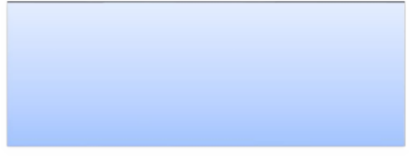





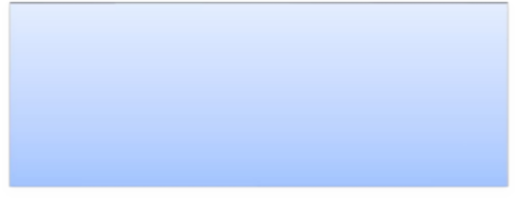

Jana Průšová, řed. školy
(úroveň řízení II.)

Pracoviště MŠ Mozartova

Pracoviště MŠ Rumunská Jana Průšová ředitelka školy
Pracoviště ŠJ Krokova Dita Sobotová vedoucí ŠJ (úv. 0,5)

2 učitelky
(úv. 1)
Daniela Navrátilová
Nikola Kuncová, Dis.
8 učitelek (úv. 1)
J.Michalcová - pověř.zastup. řed. v době nepřítomnosti
H.Gottwaldová, Adéla Štefková, Gabriela Jančiová, S.Popelková, V.Ježková, Klára Mazouchová, Dis.
Mgr. M. Musilová (úv. 0,35)

1 kuchařka (úv. 1)
Ivana Brablecová
PTP Anna Přecechtělová (úv.0,5)
4 zam. výdej stravy (úv.0,24) D.Pavlíková, E.Smékalová, H.Štěpánková, K. Klevetová

1 správní zaměstnanec
(úv. 0,77+ 0,25 výdej stravy)
V. Kovaříková (školnice)
2 asistenky pedagoga A.Běhalová (úv. 1 ),J.Doušková(úv.1), M.Musilová, Dis.(úv.1)

4 správní zaměstnanci
E.Smékalová, D.Pavlíková, H.Štěpánková, (úv.0,77) K.. Klevetová (úv.0,75)

